题目：《基于读后续写的高中英语写作教学策略探究》，作者：张银燕发表刊物：《教研博览》，发表时间：2021.10

封面

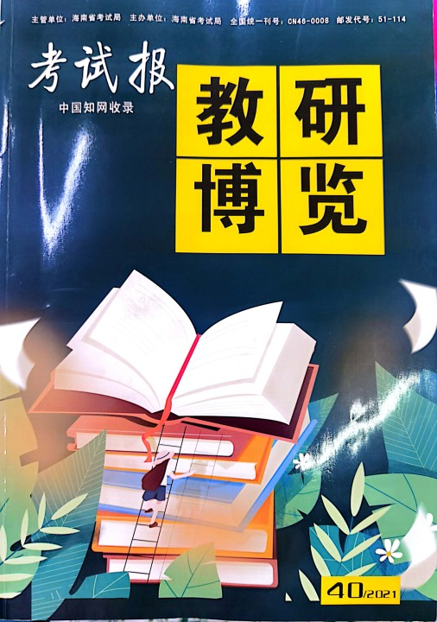

版权信息页

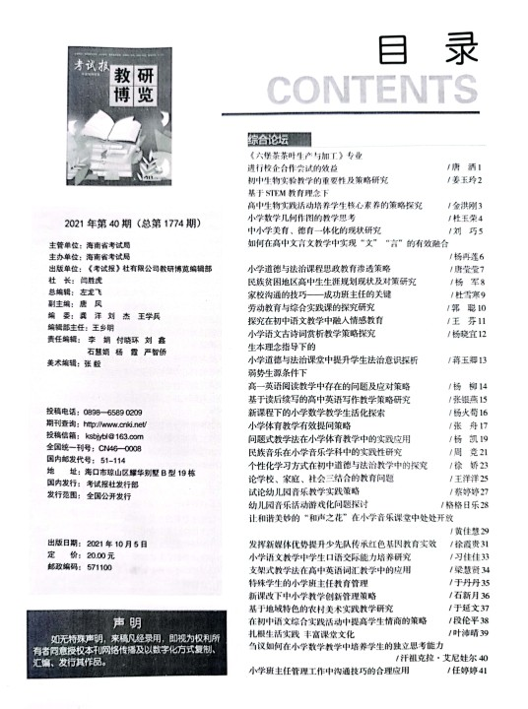

完整目录页

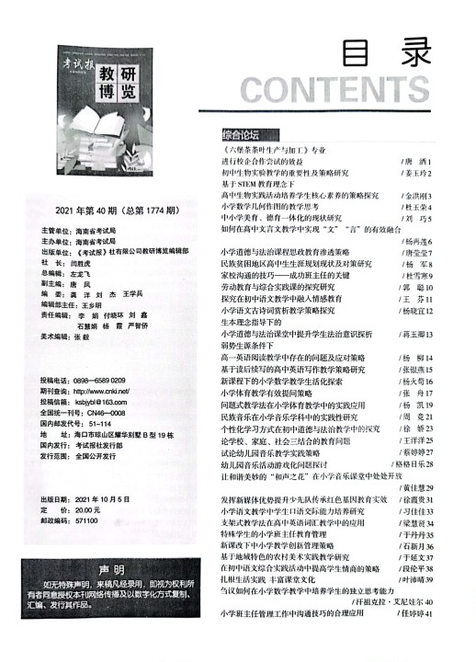

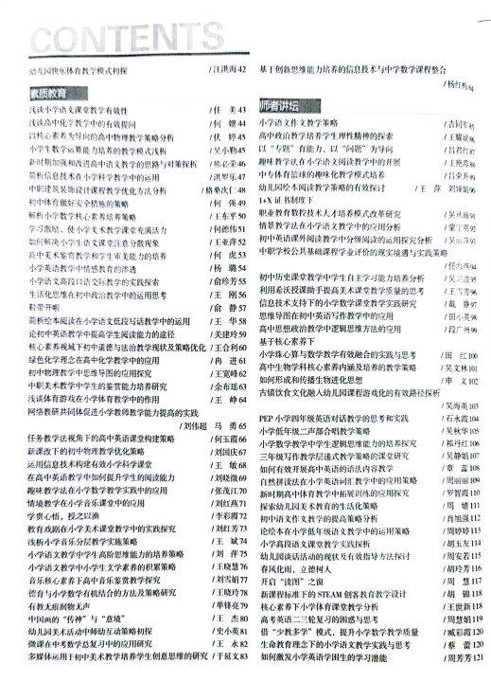

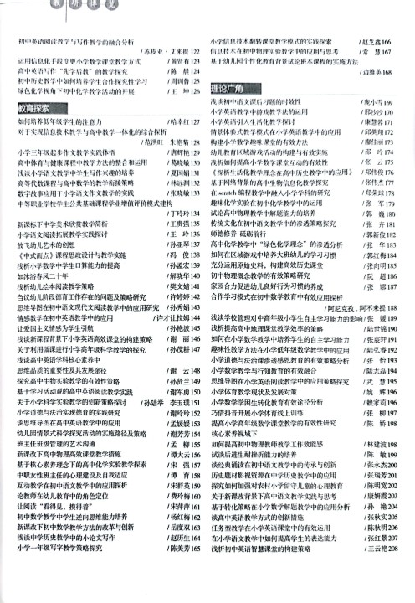

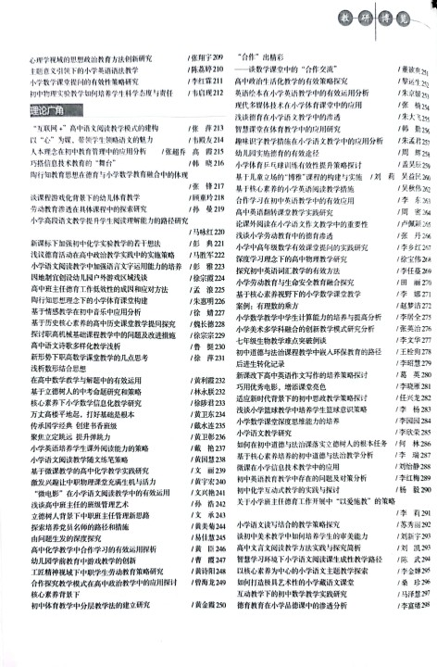

正文

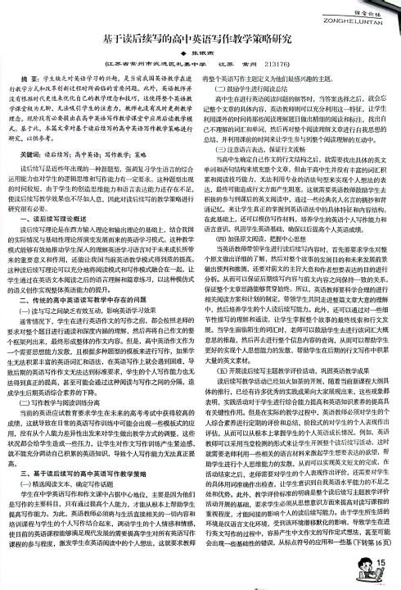

题目：《刍议高中英语读后续写的教学》发表于国家级期刊《现代中小学教育》，作者：吴丹

发表刊物：《现代中小学教育》，发表时间：2021.8

封面

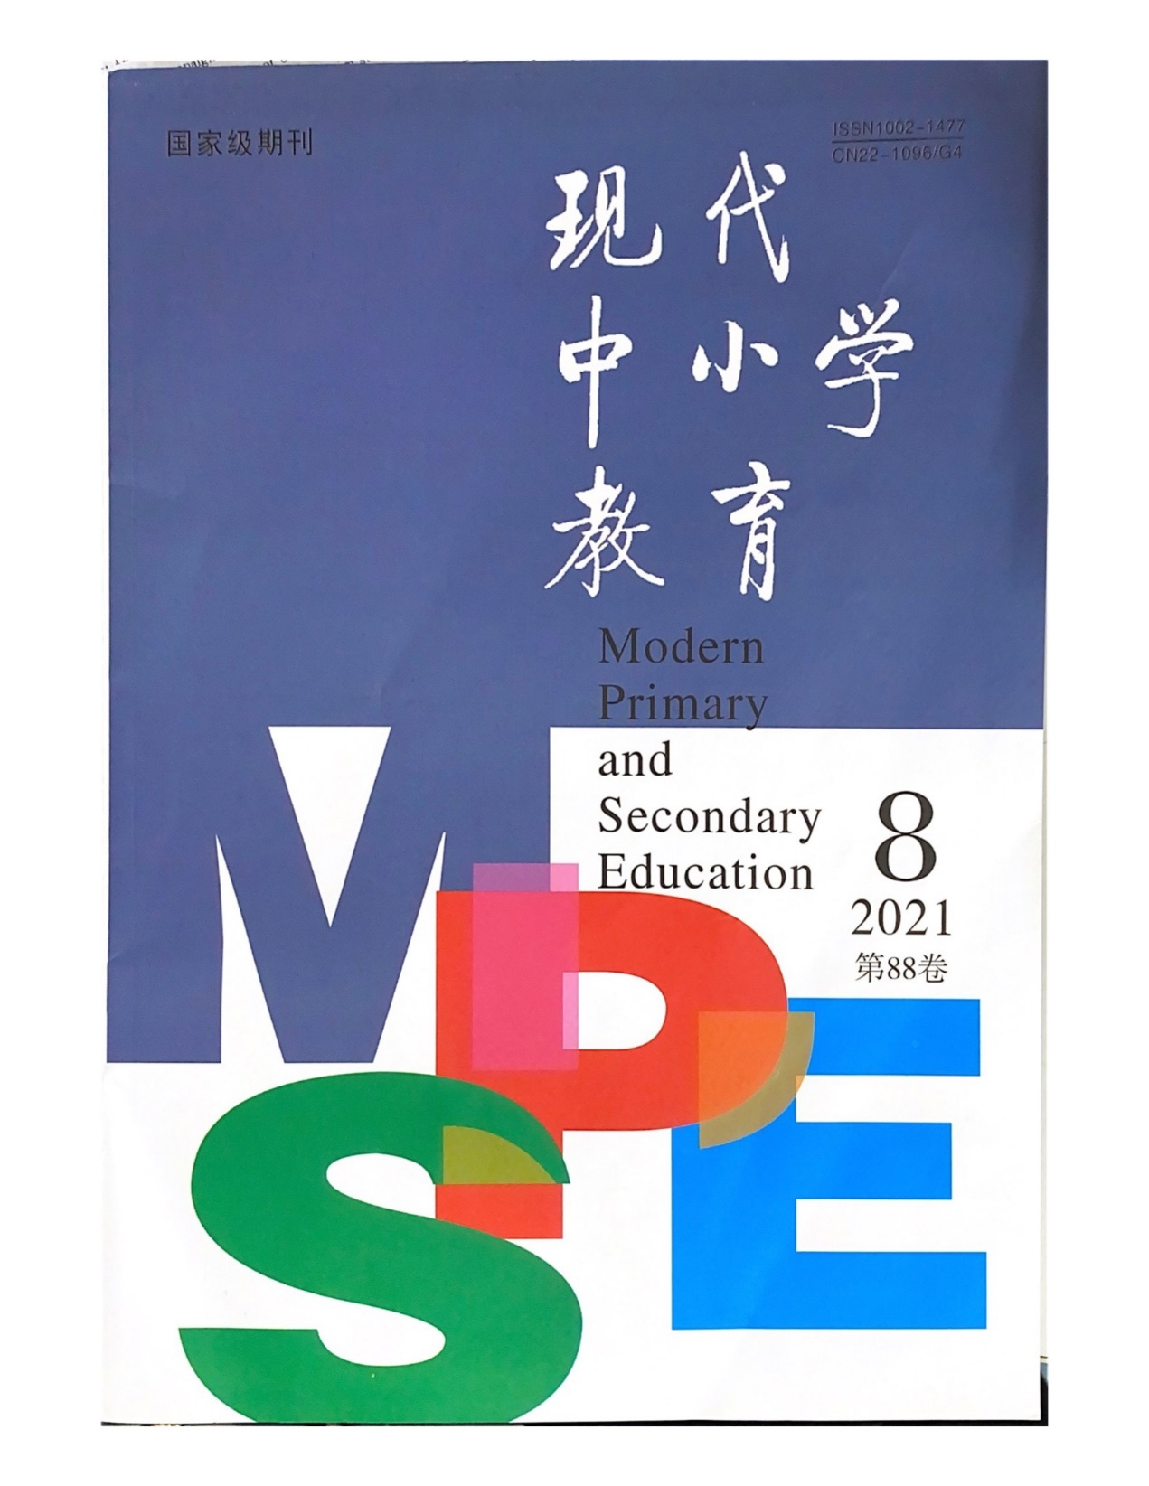

完整目录页

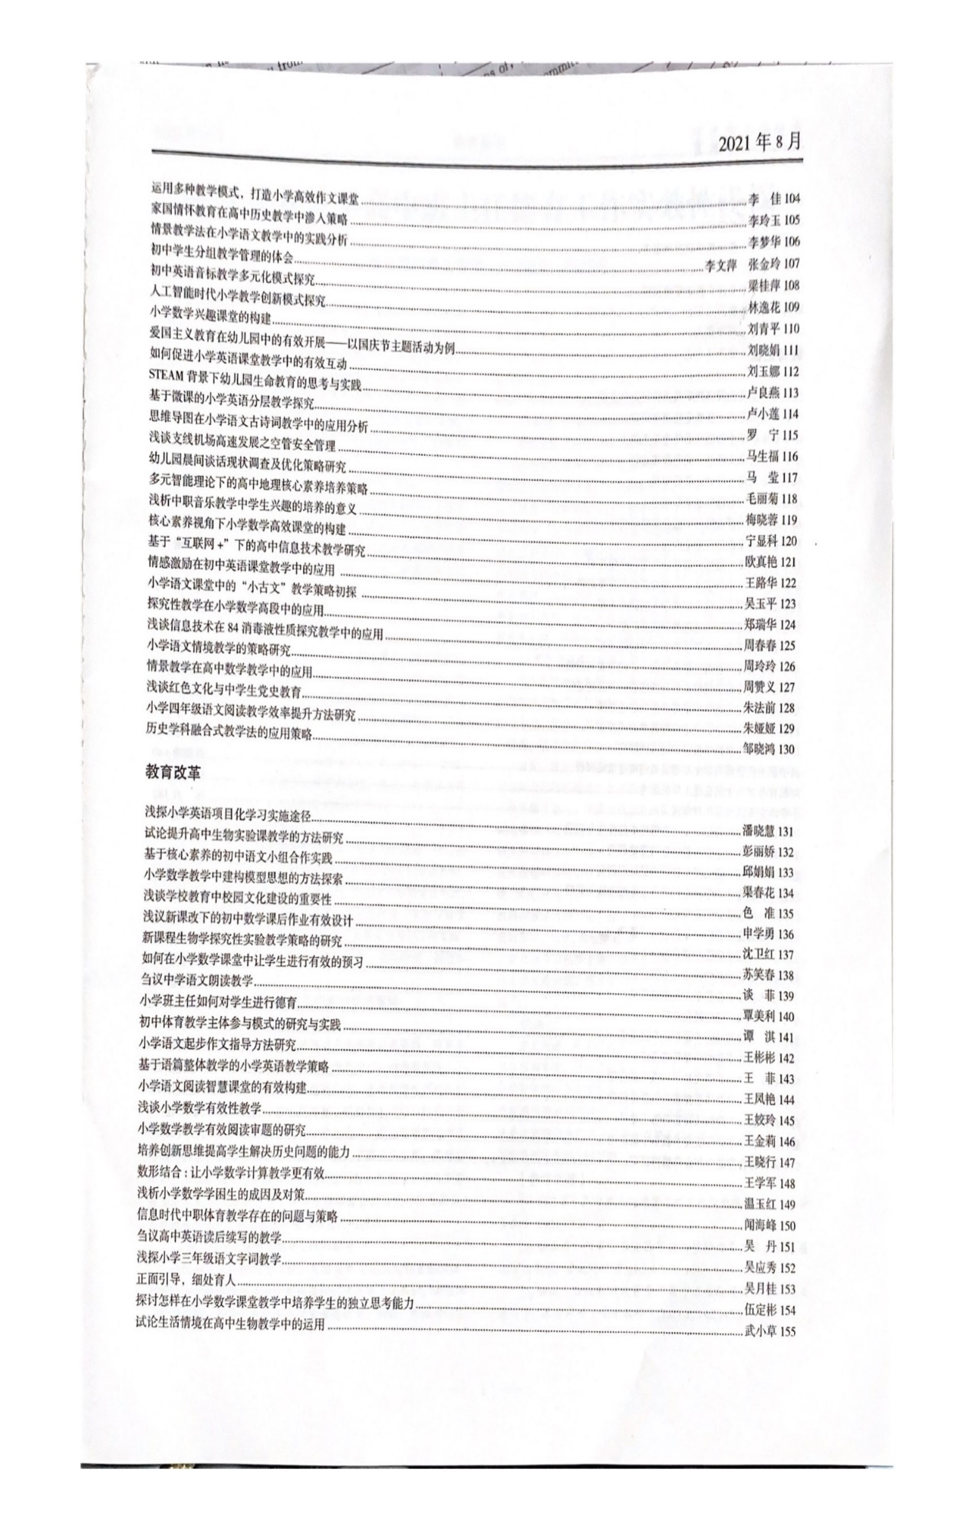

正文

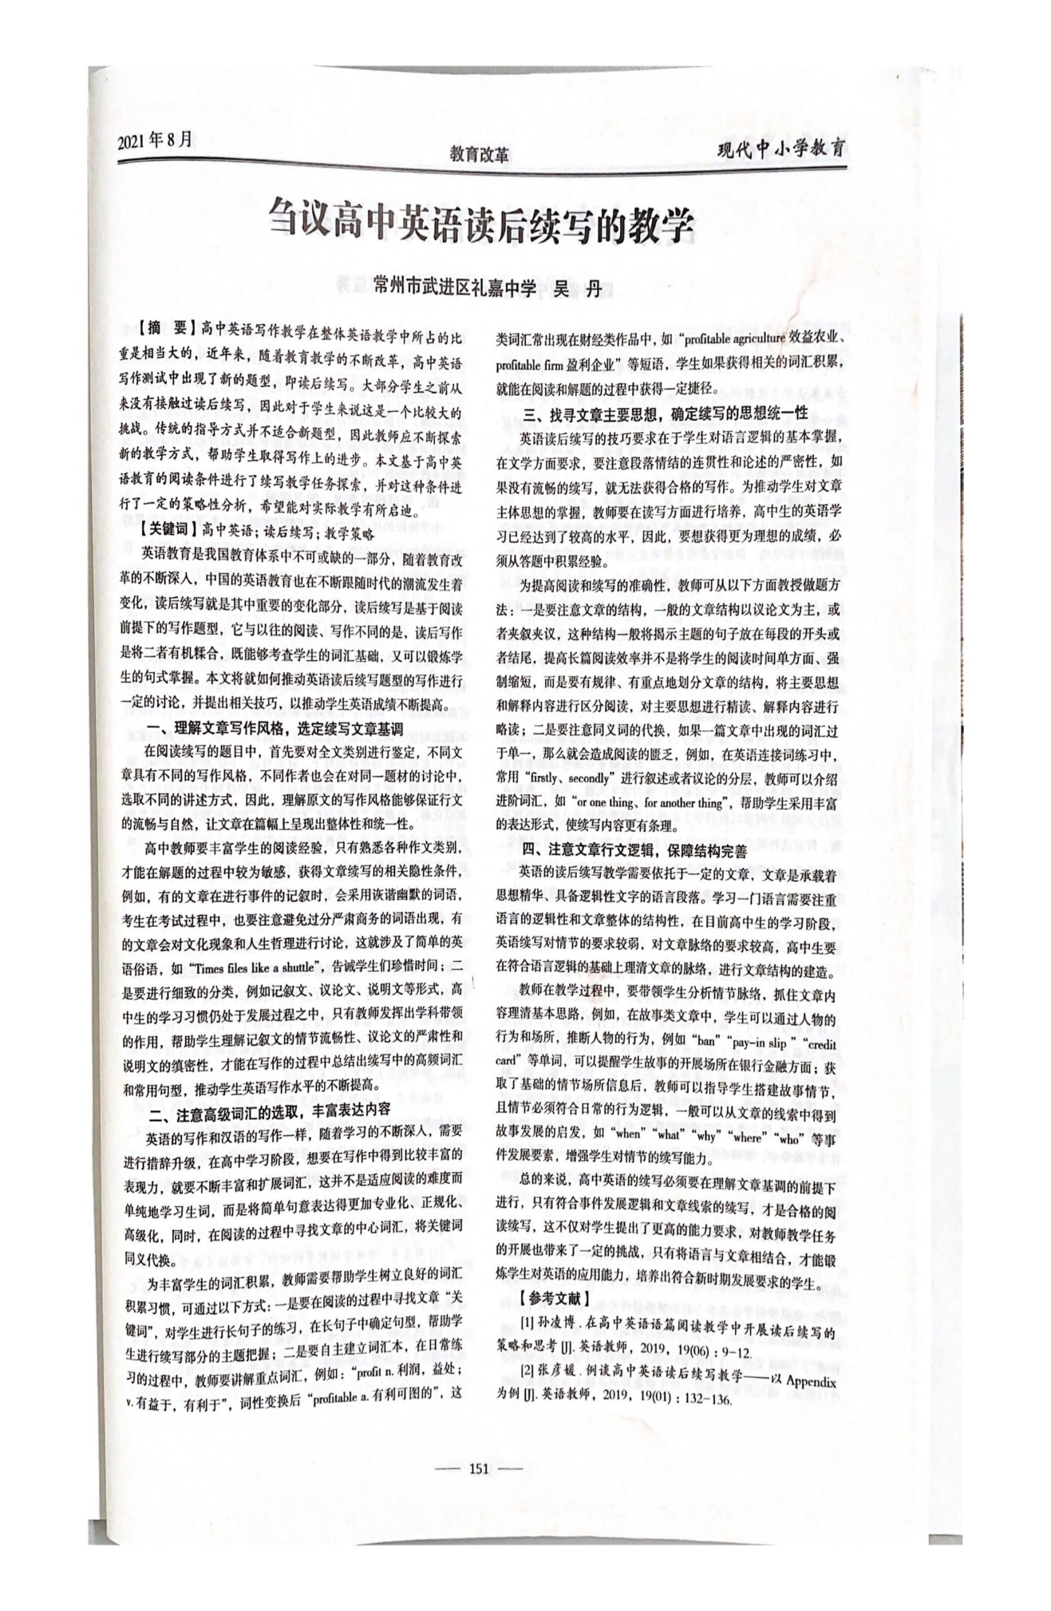

题目：《基于问题解决的提高英语读后续写能力的实施策略》，作者：尹惠英 发表刊物：《民族文汇》，发表时间：2021.12

封面

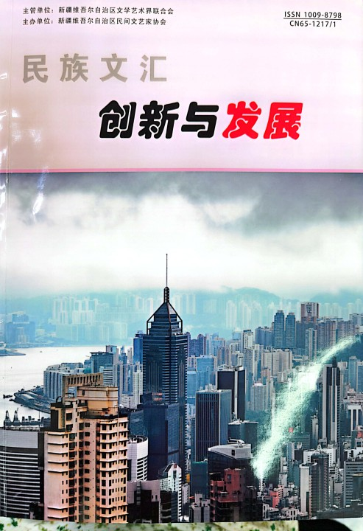

版权信息页

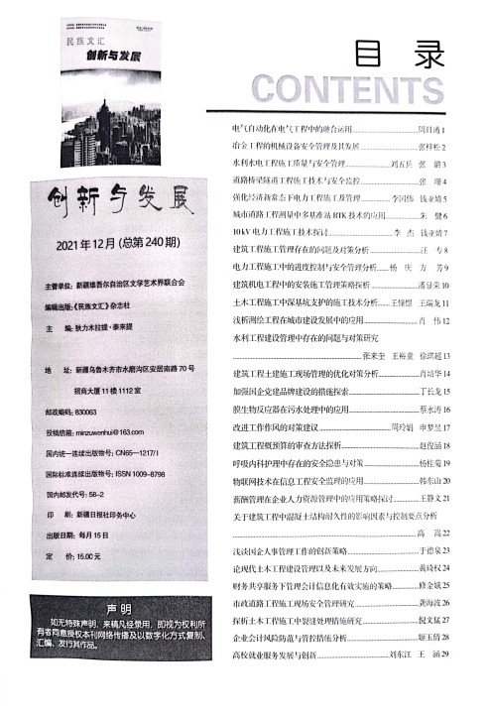

完整目录页

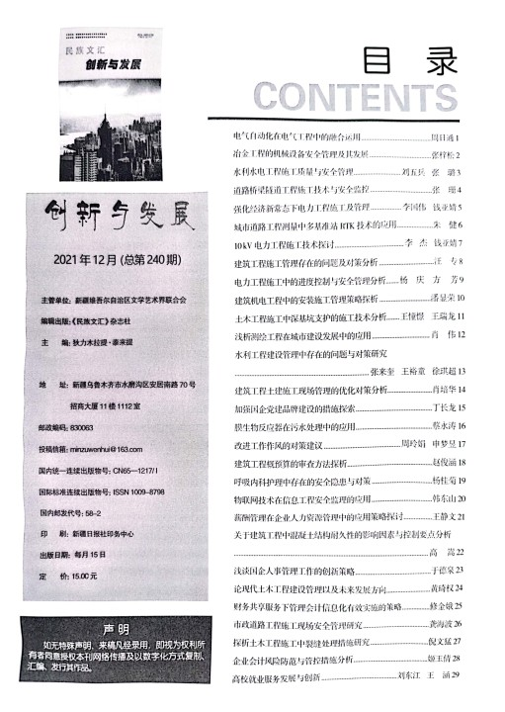

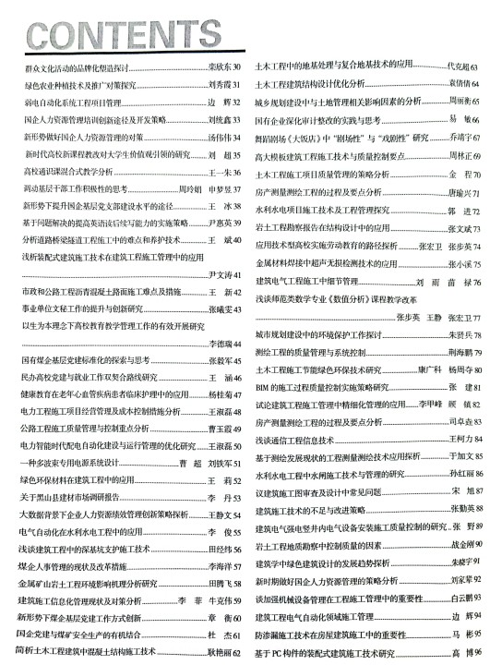

正文

